Круглый стол «Этика педагога: границы дозволенного»

Цель: Сформировать у сотрудников ДОУ четкое понимание этических норм и «красных линий» в профессиональной деятельности, выработать практические алгоритмы поведения в сложных ситуациях, связанных с риском коррупционных нарушений.
Задачи:
1. Актуализировать знания о профессиональной этике и антикоррупционном законодательстве.
2. Обсудить и проанализировать типичные этические дилеммы, возникающие в работе сотрудников ДОУ.
3. Снять неопределенность в трактовке таких понятий, как «подарок», «благодарность», «конфликт интересов».
4. Выработать единые подходы и корпоративные стандарты поведения в спорных ситуациях.
Целевая аудитория: Весь коллектив ДОУ (воспитатели, младшие воспитатели, администрация, специалисты).

1. Вводная часть (10-15 минут)

Приветствие и введение в проблему.
· "Добрый день, уважаемые коллеги! Сегодня мы собрались, чтобы поговорить на очень важную и порой непростую тему — о профессиональной этике. Мы с вами работаем в особой сфере, где доверие родителей и чистота наших отношений — основа всего. Давайте вместе попробуем разобраться, где проходят те самые границы дозволенного, что является нормой, а что — уже нарушением."
· Кратко обозначаются цели встречи.
"Считаете ли вы, что тема подарков и благодарностей от родителей является деликатной?"
"Сталкивались ли вы в своей практике с ситуацией, когда было сложно понять, как поступить правильно с точки зрения профессиональной этики?"
"Все ли мы одинаково понимаем, что такое «конфликт интересов»?"

2. Основная часть: Работа с кейсами (45-60 минут)

Последовательно представляются для обсуждения несколько ситуаций (кейсов). Обсуждение проходит по схеме:

1. Озвучивание кейса
2. Вопросы к аудитории: «Как вы считаете, есть ли в этой ситуации этическое нарушение? В чем оно заключается? Как бы вы поступили?»
3. Сбор мнений от разных участников.
4. Подведение итогов обсуждения с акцентом на правильную, законную и этичную модель поведения.

3. Заключительная часть (15-20 минут)

Подведение итогов и выработка общих принципов. Формулируются «Золотые правила этичного сотрудника ДОУ», которые будут оформлены в памятку и размещены в «Антикоррупционном уголке».

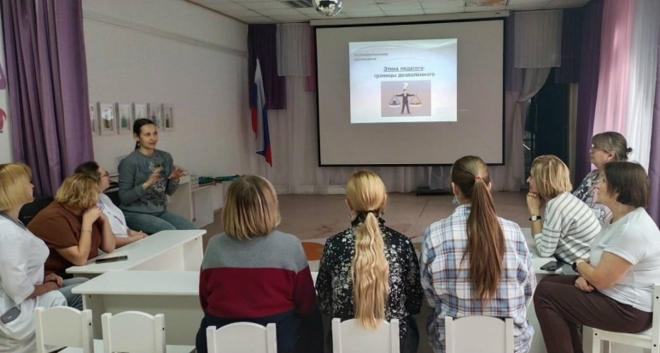 | 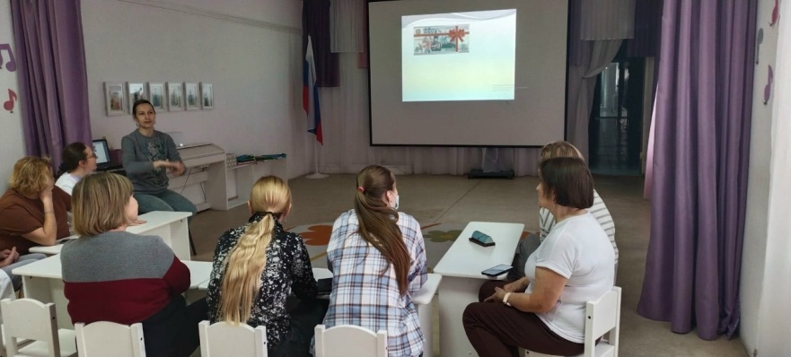
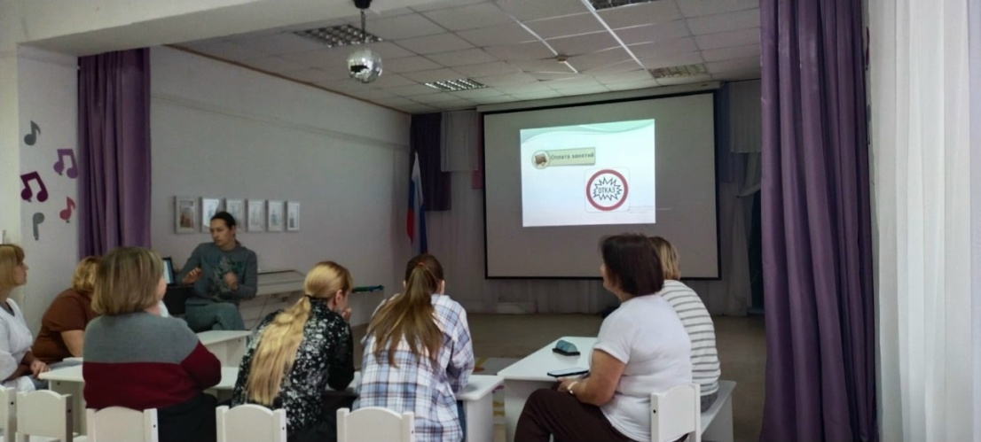 | 